ЗВІТ

Про виконання лабораторної роботи № 6.1.2

«Пошук елементів одновимірного масиву ітераційним та рекурсивним способом»

З дисципліни

“Алгоритмізація та програмування”

Студентки групи РІ-11

Кончак Ольги Андріївни

Умова завдання:

Написати програму, яка за допомогою генератора випадкових чисел формує вказаний масив – такий, що значення його елементів належать заданому діапазону. Обчислити кількість та суму тих елементів, які задовольняють вказаному критерію; а також замінити нулями ці елементи.

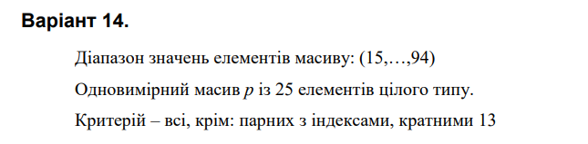

Структура:

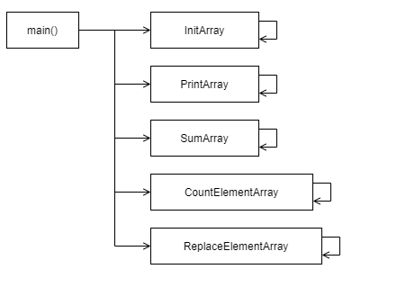

Текст програми:

Unit test:

Посилання на git-репозиторій з проектом:

Висновки: На цій лабораторній я навчилася програмувати пошук послідовним переглядом, обчислення кількості та суми заданих елементів.